**Cultura, da + infinito**

*Basilicata Coast to Coast* (2010)

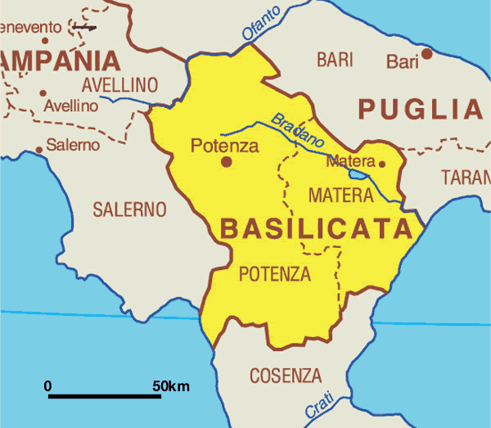

**Attività 1.** Pre-video. A coppie o a piccoli gruppi, rispondete alle seguenti domande

1. Cos’è la Basilicata?
2. una città
3. una ricetta tipica a base di basilico(*basil*)
4. una regione
5. La Basilicata
6. esiste davvero
7. esiste solo nel film
8. esisteva, ma è stata distrutta dal Vesuvio
9. I mari che bagnano la Basilicata sono
10. il Mediterraneo e lo Ionio
11. il Tirreno e lo Ionio
12. l’Adriatico e lo Ionio
13. L’antico nome della Basilicata era
14. Basilica
15. Lucania
16. Basilicus

**Attività 2.** Guardate il video. Conosciamo meglio i personaggi del film.

1. A person playing a cello

   Description automatically generated with medium confidence 2. A person playing a guitar

   Description automatically generated with medium confidence 3. A picture containing person

   Description automatically generated 4.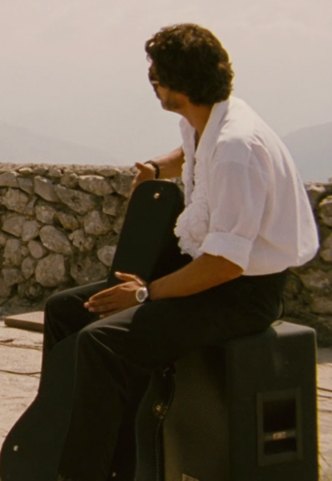 5.A picture containing person

   Description automatically generated
2. Prima decidete l’opzione e poi inserite il numero dell’immagine come nell’esempio

__5__ Tropea Limongi, la cantante/**la giornalista**

1. ____ alla tastiera/al piano Nicola Palmieri
2. ____ alla chitarra/al basso Salvatore Chiarelli
3. ____ al fodero della chitarra Crocco/Rocco Santamaria
4. ____ Al violino/al contrabasso Franco Cardillo
5. Ripasso imperativo. Scegliete l’opzione che vedete/sentite nel film.
6. Signori e Signore, **trovategli/trovatevi** una passione!
7. **Andategli/Andateci** appresso fino in fondo
8. Nicola, se vuoi toglierti uno sfizio (*whim*), **fa’/fallo!**

Dopo il video. A coppie o a piccoli gruppi, rispondete alle seguenti domande

1. A quale festival vuole partecipare Nicola?
2. Di cosa hanno bisogno Nicola e i suoi amici per iscriversi (*sign up*) e partecipare al festival?
3. Che lavoro fa Nicola?
4. Qual è il Progetto di Nicola? Cosa devono fare i quattro amici e per quanti giorni?

Discussione: adesso parlate insieme al vostro/alla vostra insegnante:

1. Come descrive Nicola la Basilicata?
2. Quali problemi ha questa regione?
3. Cosa non c’è in questa regione, a differenza di altre regioni di Italia?
4. Perché, secondo te, questa è un’avventura **bella da fare**?

**Attività 3.** (AGGETTIVO +) DA + INFINITO

È una costruzione abbastanza comune in italiano con la preposizione da (invece in inglese usiamo la preposizione to + l’infinito).

Riempi gli spazi con l’infinito del verbo tra parentesi e con la preposizione corretta.

1. La Basilicata è bella _______________________ perché una regione ricca di storia, cultura, e natura. (*to explore*)
2. In Basilicata ci sono molte città _______________________, come Maratea, Scanzano Jonico, Potenza, Matera, Aglianico, Rio Nero in Vulture, etc. (*to see*)
3. *Basilicata coast to coast* è un film interessante _______________________ perché mostra paesaggi e piccoli paesi del Sud Italia che non sono molto conosciuti. (*to watch*)
4. Le canzoni e la colonna sonora del film sono originali _______________________ perché raccontano l’esperienza personale e alcuni aspetti della vita quotidiana dei quattro amici. (*to listen*)
5. A volte, i sottotitoli del film sono difficili _______________________ perché traducono alcune frasi che i personaggi dicono in dialetto lucano. (*to read*)

**Attività 4.** Compiti. Guardate di nuovo la clip del film (5:36-6:25) e completate gli spazi.

Siamo qui per presentare il nostro progetto che si chiama 1. _______________________________ e questo è il nostro comunicato stampa. La via è un 2. _______________ troppo corto se non lo si allunga. Con la superstrada per andare da Maratea a Scanzano Jonico ci vuole un’ora e mezza. Invece a piedi, percorrendo strade 3. ­______________ abbiamo calcolato di metterci circa dieci giorni. La prima considerazione è che abbiamo 4. ______________ da perdere. O meglio, da regalarci. Dunque, motivo di questo viaggio è farci un 5. _______________. Il senso è vedere se siamo in grado di meritarcelo (*deserve it*). Partiremo dopodomani mattina dalla piazzetta di Maratea, e durante il percorso proveremo le 6. ________________ che poi faremo al festival di Scanzano. Alla via così!

**Attività 5.** Il riassunto del film

La giornalista Tropea riassume l’impresa dei 4 amici con queste parole:

Quattro musicisti, un cavallo e un carretto. Dal Tirreno allo Jonio a piedi. “Basilicata Coast to Coast,” così hanno chiamato la loro impresa. E noi siamo qui a filmare la cronaca di un anacronismo.

Come puoi riassumere in una frase di 3 o 4 parole, l’avventura di Nicola e dei suoi amici?